FONDCLUB “DE AREND REKKEM”
BOURGES 13 AUGUSTUS 2023
GROTE PRIJS Voeders VANROBAEYS,REKKEM
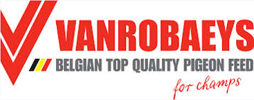
EREPRIJZEN geschonken aan de winnaars:
-BOURGES OUDE DUIVEN: DE LAERE Luc,Anzegem
-BOURGES JONGE DUIVEN: MAROY Geert,Heestert

Volgende liefhebbers klasseerden hun 3de AFGEGEVEN DUIF,binnen de prijzen op de REGIONALE UITSLAG “REKKEM” en winnen elk:

1 ZAK VANROBAEYS KWEEK PRO REVOLUTION (20 kgr.)

-GELAUDE-VANDENBUSSCHE,Harelbeke (3)
-Team BEYENS, Vichte (4)
-DE LAERE Luc, Anzegem (8 oude)
-VANDEMAELE Wilfried, Heule (23 oude)
-HEYTENS Marc, Moorsele (25 oude)
-NOPPE Gilbert en Filip, Wevelgem (43)
-DUBRUL Dominique, Hulste (66)
-OVAERE-VERSCHEURE, Aalbeke (82)
-VERSCHOOT Dieter, Ingelmunster (85)
-DESMEDT Willy, Moorsele (107)
-CLUYSE Julien, Ingelmunster (130)
-MISPELAERE Jacques en Gino, Moorsele (142)
-BOURGEOIS Pierre, Izegem (159)
-DENYS Erik, Beveren-Leie (174)
-BUYCK Marc, Lendelede (179)
-DEKIMPE Gino, Bellegem (207)
(…)=rangschikking op uitslag

